校园冬季安全案例：齐鲁工业大学女生宿舍着火事件
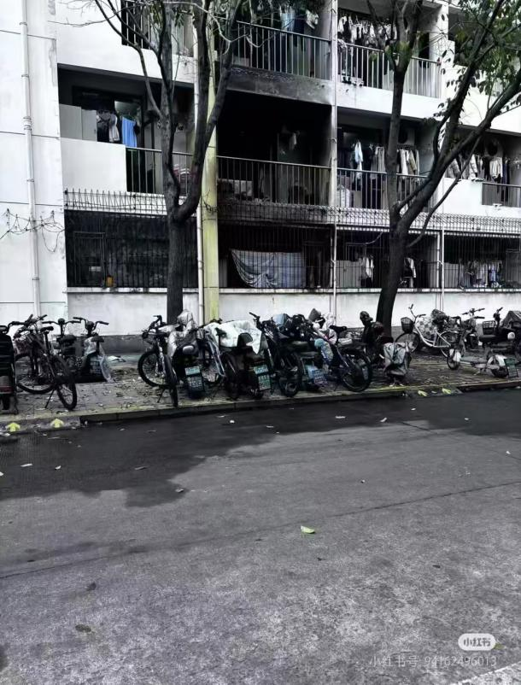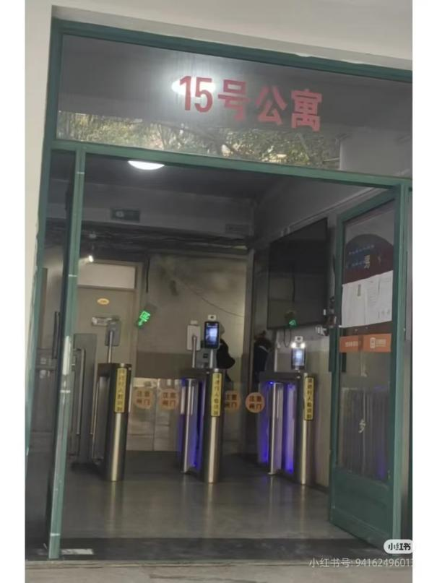
事故原因：充电宝一直充电，线路设备老化等引发火灾
教训：1.安全意识淡薄：这次事故凸显出部分学生安全意识的严重不足。学生们没有充分意识到在宿舍一直充电不断电造成的风险，对火灾的防范意识欠缺，需要加强安全教育。
- 学校管理监督漏洞：学校在宿舍管理方面可能存在对电气设备维护不及时等问题。这警示学校应完善管理监督机制，加大检查力度和频率。
感悟与经验：1. 个人层面：严格遵守宿舍规定，不使用任何违规电器。同时，要养成良好的习惯，离开宿舍，晚上睡觉时检查电器是否关闭，插座是否拔下。了解宿舍的安全通道和消防设备的位置，积极参加学校组织的消防演练，提高火灾应对能力。
2. 学校层面：一是加强安全教育宣传，通过多种形式如主题班会、海报、线上宣传等，提高学生的安全意识。二是定期全面检查宿舍的电气设备和线路，建立维修档案，及时更换老化设备。三是完善宿舍的消防设施，并确保其处于良好的备用状态。同时，还要加强对宿管人员的培训，提高他们的应急处理能力。

